4````````````````````````````````````````````````````````````

**发布**

中华人民共和国国家质量监督检验检疫总局

中 国 国 家 标 准 化 管 理 委 员 会

××××-××-××实施

××××-××-××发布

氮氧化物耐火材料抗氧化性试验方法

变温氧化法

Test method for oxidation resistance of nitride-oxide refractories

non-isothermal oxidation method

(征求意见稿)

07-12-0The T厅

**GB/T ×××××—××××**

中华人民共和国国家标准

**ICS ××××**

**Z 00**

目 次

前言 I

1 范围 1

2 规范性引用文件 1

3 定义和符号 1

4 原理 2

5 试验设备及仪器 2

6 试样 3

7 试验步骤 3

8 结果计算 4

9 试验结果的评定 5

10 试验报告 5

附录A 7

附录B 9

前 言

本标准由××××提出。

本标准由TC415全国产品回收利用基础与管理标准化技术委员会归口。

本标准负责起草单位：

本标准参加起草单位：

本标准主要起草人：

氮氧化物耐火材料抗氧化性的试验方法 变温氧化法

1. 范围

本标准规定了用变温氧化法测定氮氧化物耐火材料抗氧化性能的实验方法。

本标准适用于氮氧化物、氮化物及其氧化物复合耐火材料的抗氧化性评价。

1. 规范性引用文件

下列文件对于本文件的应用是必不可少的。凡是注日期的引用文件，仅注日期的版本适用于本文件。凡是不注日期的引用文件，其最新版本（包括所有的修改单）适用于本文件。

GB/T 7321定形耐火制品试样制备方法

GB/T 8170 数值修约规则与极限数值的表示和判定

YB/T 5202 不定形耐火材料试样制备方法

1. 定义和符号

本标准采用下列术语和定义，引用标准号术语适用于本标准。

* 1. 抗氧化性 oxidation resistance

某种材料在外界条件下抵抗氧化性气氛侵蚀该材料的能力。

* 1. 起始氧化温度starting oxidation temperature

氧化作用开始时的温度，在实验过程中是指在氧化增重曲线上以增重前基线的延长线与拐点温度处的切线的交点所对应的温度。

* 1. 符号

本文件采用的主要符号及单位见表1。

表1 符号列表（附录）

|  |  |  |
| --- | --- | --- |
| 符号 | 术语 | 单位 |
|  | 平均单位面积氧化增重 |  |
|  | 单位面积氧化增重 |  |
|  | 试样原始表面积 |  |
|  | 试验保温温度 |  |
|  | 初始氧化温度 |  |
|  | 平均初始氧化温度 |  |
|  | 最大氧化速率温度 |  |
|  | 平均拐点温度 |  |
|  | 试验保温时间 |  |
|  | 试验前试样和容器的质量 |  |
|  | 试验后试样和容器的质量 |  |

1. 原理

高温条件下，氮氧化物耐火材料会逐步被氧化，材料重量将随氧化程度的加剧而增加。通过实时测量，可绘制出特定变温氧化过程中，材料重量和温度的关系曲线，进而可分析出材料的起始氧化温度、最大氧化速率温度以及单位面积氧化增重，上述三个指标即可表征材料抗氧化性能。

1. 试验设备及仪器
   1. 立式管式加热炉：炉膛恒温区高度≥30mm,恒温区温差≤±5℃，最高使用温度≥1600℃，炉膛内径50~80mm，温度控制仪达到1.0级控制精度，且至少一套气路（底部进气，顶部出气），能够通过(0.5~5)L/min流量气体。
   2. 分析天平：精度0.0001g，具有数据采集系统。
   3. 吊丝及吊篮：由金属铂或铂铑合金制备。
   4. 游标卡尺：分度值0.02mm。
   5. 流量计：量程10L/min，精度0.5级。
2. 试样
   1. 试样形状和尺寸

定形耐火制品按照GB/T 7321确定制样部位；不定形耐火材料按照YB/T 5202进行试样的成型、养护和烘干。试样尺寸25mm±1mm（长）×25mm±1mm（宽）×10mm±1mm（厚）*。*

* 1. 试样数量

4个平行试样，且应在同一块制品上获取。

1. 试验步骤
   1. 试验装置准备
      1. 清理炉膛，去除炉膛内可能附着的易挥发物质，以及酸、碱、盐及其它污染物。
      2. 检查温度控制仪状态，确保温度控制仪运行正常。
      3. 对于新炉或长期不用炉，应在最高温度预烧一定时间。试验前应检查炉温的均匀性，恒温区温差小于5℃。
   2. 试样准备
      1. 用砂纸轻轻磨去试样的棱角、毛刺。测量试样尺寸，计算表面积。
      2. 用无水乙醇清洗试样表面，烘干至恒重（前后两次质量差不大于0.0003g）后，放入干燥器内备用。
   3. 选择一个试样放入吊篮的中心位置，尽量减小试样与吊篮的接触面积，避免面接触，称量其质量，记为*m*1。
   4. 用吊丝一端连接天平，另一端连接吊篮，缓缓悬挂到加热炉的均温区内。
   5. 启动温度与样品质量的数据采集系统，以1L/min的流量向炉内通入空气，按照表2的升温速率升温至试验温度T，直至样品质量不再增加为止，并在此温度保持30min。

表2 样品变温氧化的升温步骤

|  |  |
| --- | --- |
| **温度范围** | **升温速率** |
| 室温~800℃ | 8℃/min |
| 800℃~试验保温温度 | 4℃/min |

* 1. 保温结束后，停止加热并降温，同时停止通入空气，当试样随炉冷却至约50℃后取出，置于干燥器中冷却。
  2. 待试样完全冷却至室温后，将装有试样的吊篮置于天平室内静置至恒重，称量其质量，记为*m*2,检查并记录试样外观。

注：上述相关操作步骤可参考装置示意图，见附录A-图1.

1. 结果计算
   1. 氧化起始温度（T1）和最大氧化速率温度（T2）

根据采集的试验数据绘制样品质量-温度关系曲线，对该曲线进行一阶微分得到氧化增重速率曲线。氧化增重速率曲线峰值对应温度为氧化速率最大温度，记为*T*2。过*T*2作质量-温度关系曲线的切线，与样品氧化增重前基线的延长线相交，所对应的温度记为氧化起始温度T1。样品质量-温度关系曲线和氧化增重速率曲线示意图见附录A-图2。

* 1. 单位面积氧化增重（）

单位面积氧化增重（）由式（1）计算：

…………………………………………………………（1）

* 1. 平均单位面积氧化增重（）

平均单位面积氧化增重（）由式（2）计算：

…………………………………………………………（2）

式中：——试验样品的个数。

* 1. 平均起始氧化温度（）

平均起始氧化温度（）由式（3）计算：

…………………………………………………………（3）

式中：——试验样品的个数。

* 1. 平均氧化速率最大温度（）

平均氧化速率最大温度（）由式（4）计算：

…………………………………………………………（4）

式中：*n*——试验样品的个数。

以上计算过程均按照GB/T 8170-《数值修约规则与极限数值的表示和判定》第3条进行修约，其中温度数据（T1、、T2、）修约到个位数，、修约到10-3。

1. 试验结果的评定
   1. 结果选定

若n次试验结果Xj（Xj=T1，T2，G）的最大相对偏差η≤10%时，则认为实验结果有效，并以8.2得到的、以及为最终试验结果。

其中，





max——最大值函数；n——试验重复的次数；Xj——T1、T2、G。

若η＞10%，则剔除偏离平均值较大的数据点，并按照上述步骤重新试验。

* 1. 外观

试验后应该及时记录试样的外观特征，或根据需求由有关方面协定。

试验材料的抗氧化性，以试样的平均起始氧化温度、平均最大氧化速率温度、平均单位面积氧化增重值评价。

1. 试验报告

试验报告应至少包括以下项目：

a）委托单位；

b）样品名称；

c）采用标准；

d) 试验条件：试样个数、试验温度、保温时间；

e)试验结果，包括：各试样单位面积的氧化增重值、起始氧化温度、氧化速率最大温度、氧化增重曲线、氧化增重速率曲线以及试样的外观。

f)试验人员；

g)试验日期。

资料性附录

## 附录A 测试装置示意图

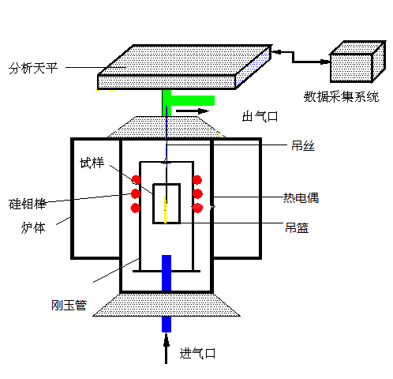

**图1 测试装置示意图**

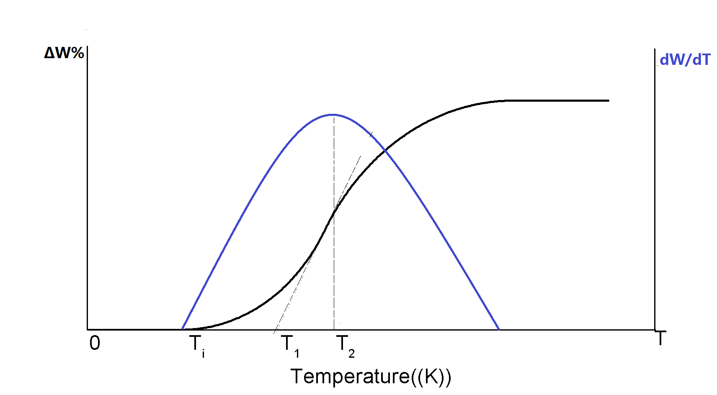

**图2 样品质量-温度关系曲线与氧化增重速率曲线示意图**

曲线绘制：根据试验中采集的重量-温度数据绘制氧化增重曲线，做出一阶微分曲线，即氧化增重速率曲线。氧化增重速率曲线上峰值对应温度，为氧化速率最大温度，记为T2，然后在氧化增重曲线上以氧化增重前的基线的延长线与T2处的切线的交点所对应的温度，即为外推的氧化起始温度T1。

附录B实验记录表格示例



注意：备注一栏可记录样品信息、试样外观以及其他试验现象。